体系审核记录表
过程与活动、  抽样计划 | 涉及  条款 | 受审核部门：综合部 主管领导： 周晨 陪同人员：刘军 | 判定
 |  | 审核员：喻荣秋 审核时间：2022.1.9
审核条款：Q: 5.3/6.1/6.2/9.2
E: 5.3/8.1/8.2/9.1.1/9.2
组织的岗位、职责和权限 | QE5.3 | 该部门主要负责公司管理 体系文件、资料、记录及外来文件的归档管理；制定公司人力发展规划，确保公司人力资源；制定公司员工有关培训计划并落实；公司人员业绩考评工作；进行运行控制检查；管理体系和标准的宣贯工作；收集、分发和宣贯国家有关的法律、法规；组织、实施公司内、外质量、环境、职业健康安全体系审核，纠正并控制管理体系实施过程中的不合格项，参与管理评审；及时与环保主管部门交流，跟踪项目相关的最新环保要求；本部门的环境因素、危险源的识别评价和控制。具体目标如下：  1）公司质量、环境和职业健康安全管理体系的归口管理。  2）负责组织内部审核、外部审核、管理评审中纠正和预防措施的实施和内部沟通工作；  3）编制岗位能力要求，负责组织实施职工培训工作，为质量管理体系有效运行提供合格的人力资源；  4）负责对本公司人员教育和管理工作，不断提高人员的质量意识和素质，做好生产过程中的与其他部门的配合接口工作；  5）负责文件、资料的管理工作；  6）建立劳动管理规章制度，负责职工劳动合同的签订及履行；  11）负责内部工作文件、行业管理文件和其它应予归档材料的及时登记、分类、立卷归档，各类资料的分类存放要科学合理，便于查找。  12）负责及时中止作废标准归档和资料销毁工作。  13）负责公司外来人员的等级，保证公司公共财产的安全  14）负责监督公司员工上下班打卡  15）及时完成公司领导交付的各项临时工作。  16）公司财务统筹管理。  17）做好公司财务分析为企业企业正常运作提供财务支持。  18）识别并控制本部门的环境因素及危险因素，落实本部门的体系目标和指标。
管理目标及其实现的策划 | QEO6.2 | 公司对管理体系所需的相关职能、层次和过程设定管理目标。  查到综合部质量、环境、职业健康安全目标 考核结果 考核时间 考核人  1、文件准确发放率100%（在使用处可获得有效版本）。 100% 2021.9.30 周晨  2、培训计划实施率100% 100% 2021.9.30 周晨  3、特殊岗位持证上岗率100% 100% 2021.9.30 周晨  4、安排人员体检,覆盖率达到100% 100% 2021.9.30 周晨  5、按规定处置固体废弃物——固体废弃物违规处置率为0 0 2021.9.30 周晨  考核人周晨。目标可测量，与公司QEO管理方针一致。  综合部主任介绍：公司规定每季度由综合部按公司管理目标考核要求统计考核公司管理目标完成情况，提交管理评审会议。 目标均可量化可测量。2021年1-9月目标考核，综合部管理目标均已完成。
人员 | Q7.1.2 | 综合部根据各部门的需要配备管理体系运行所需的人员，均经过相关培训，有公司任命证书。目前公司有员工总数189人各部门人员配备基本充分，综合管理部共15人，主管2人，配备的人员及职能满足体系要求，基本符合要求。
组织的知识 | Q7.1.6 | 公司确定运行过程所需的知识。内部来源包括：公司运作准则（管理手册、程序文件、管理制度、作业记录等）、管理过程控制失败和成功项目吸取的经验教训和改进的结果等；外部来源包括：外来资料（如顾客反馈的信息、质量、技术规范）、法律法规、市场信息等。  对知识的保持采取文件资料的保存和信息系统存储方式，在公司内部通过传递、交流、培训等方式获取。为获取更多必要的知识采用工作经验总结、顾客意见的采集，行业领先者的最佳实践调查等。主要是从顾客满意度调查收集的顾客抱怨、反馈等知识。
能力 | QE7.2 | 公司对各岗位能力规定的要求包括了专业技能、岗位资格、能力、工作经验等。提供《主要任职岗位要求》主要对公司各部门负责人及员工能力要求分别从年龄、教育程度、经验、经历、技能要求等方面进行了规定，定期进行评价，根据结果采取措施，通常是培训。2021年培训计划包括环保三废治理、污染预防培训，生产质量验收规范/环境职业健康安全法规、标准，管理手册、高空坠落应急预案，生产关键过程、特殊过程的控制/环境因素识别/危险源识别等9项；  抽查《培训记录表》：  1、2021年4月30日 GB/T19001、GB/T24001 和GB/T45001标准条款介绍 国内外环境形势·质量/环境保护/职业健康安全的重要性·实施质量、环境和职业健康安全管理体系的意义  2、2020年8月21日 ·质量/环境和职业健康安全方针·E/SMS整体策划(目标指标、管理方案、组织机构及职责)  3、2021年9月22日企业存在的重大环境问题和不可接受风险、工程质量通病。 管理方针（质量、环境、职业健康安全）  管理目标（质量、环境目标指标、职业健康安全目标环境管理方案、职业健康安全管理方案。  抽查人员资质情况：特种作业人员登记台帐，有12人。  王黎明 低压电工作业证： 证号：T420802197607052410 有效期：2021.6  刘亚平 低压电工作业证： 证号：T4208811198512014075 有效期：2024.12.7  李兵 熔化焊接与热切割作业 证号：T420882219760611553 有效期：2024.5.8  刘炎兵 汽车修理工 证书编号：1017150000400316 有效期 ：永久  喻兵 熔化焊接与热切割作业 证号：T420803197909094815 有效期：2023.8  常宙 装载机操作 证号：1919JX01ZZD11650 有效期：2025.5  于建功 装载机操作 证号：1919JDD1ZZD11763 有效期：2025.5  抽查人员资质情况：  安全生产管理资格证： 柴晓亮 证号编号：429005198401104316  安全生产管理资格证： 阳 山 证书编号：420984198709051421  职业健康主要负责人： 周 晨 证书编号：420822199005081844  2021年7月19日三级安全教育培训等级表，共19人。有姓名、性别、工龄、培训日期、培训内容、授课人、考试成绩。抽见考试卷：  李志强 92分 龚文军 90分  喻兵 99分 许斌 89  陈洪 88分 董瑞 95分  李功明 94分 李兵 95分  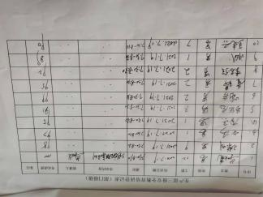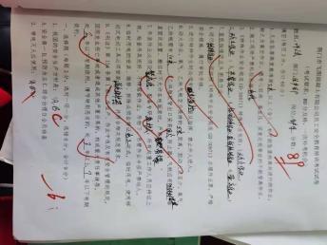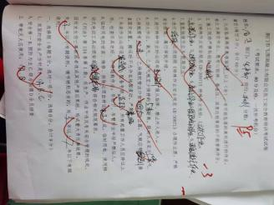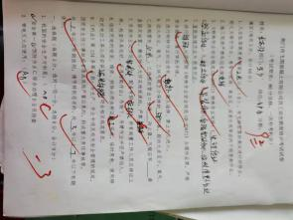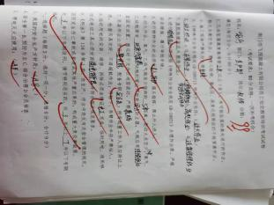  公司食堂人员资质：王芹梅，有效期：2022年4月28日。王正英有效期：2022年4月29日  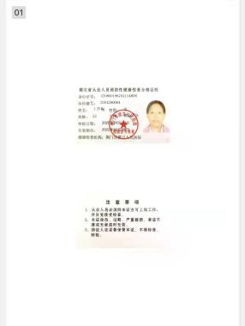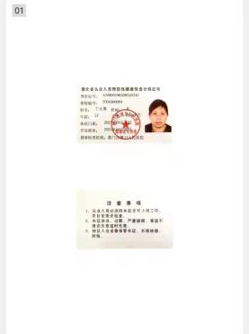
意识 | QEO7.3 | 通过学习、宣传等方法使在组织控制范围内的相关工作人员知道质量、环境、职业健康安全方针；相关的质量、环境、职业健康安全目标；员工对质量、环境、职业健康安全管理体系有效性的贡献，包括改进质量环境绩效的益处；不符合质量环境和职业健康安全管理体系要求的后果。  询问综合部主任周晨、员工知道公司方针，知道所在的工作岗位的质量、环境、职业健康安全目标，也了解自己的工作质量会影响组织资质量、环境、职业健康安全管理体系的有效运行的效果。
绩效监视测量 | Q9.1.1 | 综合部对管理体系的过程能力进行监视和测量，通过内审对管理体系运行的符合性和有效性进行监测，结论管理体系总体运行有效。通过管理评审对管理体系的充分性、有效性和适宜性作了肯定的评价。通过目标考评，监测管理体系运行的有效性，提供了2021年1-9月的目标完成情况，公司及各部门的管理目标均能完成。每周对扬尘噪声检查，有噪声扬尘检测检查表，PM2.5最大值109，噪声60分贝。
成文信息 | QEO7.5 | 公司制定了管理手册、程序文件、管理制度及记录。公司编制的程序文件基本符合标准要求，所有程序文件， 记录表单满足公司目前的质量体系运行的需要。  查管理手册、程序文件2021年1月8日实施有受控标识，有效版本。  查外来文件有《中华人民共和国产品质量法》、《中华人民共和国合同法》、《中华人民共和国公司法》、《中华人民共和国环境保护法》、《中华人民共和国安全生产法》、《中华人民共和国反不正当竞争法》《湖北省劳动保护监察条例》等。  公司编制并实施了《记录管理程序》对管理体系记录的标识、贮存、保护、检索、保存期限和处置等作了明确规定，符合要求。  《记录清单》，有内审报告、供方评价表、危险源清单、环境因素清单、管理评审报告等记录。明确了记录名称、编号、使用保存部门、保存期限等，并经审核后使用。 综合部已将文件进行了分类，按文件的名称、编号及时间装文件袋进行归档，文件较清洁，字迹清晰，检索方便，抽查有内部审核资料、管理评审资料等，均已装订成册。  外来记录（如顾客投诉记录等）由相关部门负责保管、归档。  公司文件及记录控制基本有效。
内部审核 | QEO9.2 | 综合部于2021年11月17-18日组织了公司质量、环境、职业健康安全管理体系内部审核，  有年度审核计划：其内容已包括了审核目的、范围、准则、审核方法、日期等  审核目的：验证质量、环境、职业健康安全管理体系对标准的符合性及实施的有效性和充分性，持续改进管理体系。  审核依据：GB/T19001-2016、GB/T24001-2016、GB/T45001-2020的标准、体系文件、顾客要求、相关法律法规等。内部审核实施：组长：胡金龙 审核组成员：周晨、刘玉华  本次内审发现1个一般不符合项：营销部“未见合同评审记录”。责任部门已分析了原因并采取了纠正措施，按要求进行了整改，最后内审员进行了验证，纠正措施实施有效。  有《内部审核报告》，内部审核结论：，对现场审核进行了综述，对质量、环境和职业健康安全管理体系进行了符合性的综合评价，最后结论为：通过两天的内部审核，审核组认为公司的质量、环境、职业健康安全管理体系在正常运行，且取得了一定的效果，现场审核通过。内审基本符合。
不合格和纠正措施 | QEO10.2 | 负责人介绍公司在运行过程中对发现的不合格都会采取纠正、纠正措施以防止不合格或不符合再次发生，同时也会举一反三地看待其他部门或类似过程，采取预防措施以防止发生不合格或不符合。 公司对内审时发现的不符合项进行了原因分析、纠正措施和验证。内审问题进行了原因分析，制定纠正措施，整改并验证。  查见不合格、不符合事件处理表，编号JL453-01,信息陈述：2021年5月12号在车间检查，废弃物没有按规定进行分类存放，可回收和不可回收的废弃物混放。调查分析记录：车间操作工环保意识不强，对废弃物的分类掌握不够。纠正措施：在生产现场教育废弃物如何分类存放，对废弃物的处理按规定交相关部门处理，2021.5.13。验证结果：已进行教育，废弃物按规定分类处理。2021.5.14  公司对纠正及预防措施的管理基本符合要求。
环境因素/危险源 | EO6.1.2 | 查有：《环境因素识别与评价控制程序》、《危险源辩识风险评价控制程序》。  综合部按照办公区域及服务过程对环境因素、危险源进行了辨识，辨识时考虑了三种时态，过去、现在和将来，三种状态，正常、异常和紧急。  查到《环境因素识别评价汇总表》，公司识别了本部门在办公、生产、检验、销售等各有关过程的环境因素，包括日光灯更换、电脑使用用电消耗、办公纸张消耗、不合格品排放等环境因素。  经评价涉及部门有2项重要环境因素：火灾发生、粉尘排放。  控制措施：固废分类存放、垃圾等由综合部负责按规定处置，日常监督检查和培训教育，消防配备有消防器材等措施  查到《危险源识别及风险评价表》，识别了办公过程的电脑、复印辐射、办公电器漏电触电、检验活动过程中的玻璃仪器划伤等危险源。  经评价涉及部门的不可接受危险源：火灾和触电事故的发生。  危险源控制执行管理方案、配备消防器材、个体防护、日常检查、日常培训教育等运行控制措施。  部门识别和评价基本充分，符合规定要求。
合规义务合规评价 | EO：6.1.3  9.1.2 | 提供有《法律与其它要求控制程序》（编号：JMFT-CX-2019-04），对合规义务管控的职责、识别范围、获取的方法与渠道、法律法规传达、评审和确认等做出了规定。提供有《法律法规和其他要求清单》（编号：JL612-01，编制：周晨2021年6月15日，审批：胡金龙2021年6月15日）。环境管理体系方面：针对污水排放、噪声排放、废气排放、固废、危废的贮存/排放/使用、火灾、产品自身污染、节能降耗等环境因素识别了包括《中华人民共和国水污染防治法》、《中华人民共和国水法》、《水污染物排放许可证管理暂行办法》、《中华人民共和国环境噪声污染防治法》、《中华人民共和国大气污染防治法》、《中华人民共和国固体废弃物污染环境防治法》、《国家危险废物名录》、《中华人民共和国安全生产法》、《危险废物转移联单管理办法》、《中华人民共和国消防法》、《中华人民共和国节约能源法》、《中华人民共和国环境保护法》等共计86条与环境相关的企业适用法律法规及其他要求，并识别到了对应法规中适用的章节和/或条款。职业健康与安全方面：识别了《中华人民共和国安全生产法》、《中华人民共和国道路交通安全法》、《中华人民共和国消防法》、《中华人民共和国未成年人保护法》、《中华人民共和国建筑法》、《中华人民共和国环境噪声污染防治法》、《中华人民共和国传染病防治法》、《中华人民共和国职业病防治法》等共计81条适用的法律法规。企业于2021年6月23日进行了合规性评价，提供有《2021年度合规性评价报告》，参加评审的人员有周晨、胡金龙、柴晓亮和刘玉华。评价的结论是：“从本年度检查的结果来看，我公司没有违反国家法律、法规及相关标准，能严格遵守国家有关环境和职业健康安全管理方面的相关规定，密切关注法律法规的变化，并适时调整，严格按体系标准执行。未发生重大安全生产事故，无环境污染事件发生，未发生尘肺病、传染病及其他卫生防疫问题事件，无个人或单位投诉。执行结果是有效的。对公司的环保意识和环境管理水平的提高起到了明显的促进作用。企业合规义务管控基本符合要求。
措施的策划 | EO:  6.1.4 | 公司根据环境因素和危险源的风险辨识结果，分别制定出《重要环境因素清单》、《不可接受风险清单》，清单内明确了控制措施计划，通过具体的措施进行有效控制：目标、管理方案、管理制度运行控制、应急预案、日常检查、日常培训。  制定了《法律、法规和其他要求识别管理程序》、《合规性评价程序》、《绩效测量和监视程序》，每年对公司适用的合规义务进行识别更新并定期评价、检查。  经组织评价，组织策划的措施基本能够满足风险和机遇应对需要，能够与识别的风险和机遇对产品符合性的潜在影响相适应，识别出不可接受风险为：潜在火灾、爆炸、触电并制定了相应的措施具体参见《重要环境因素清单》、《不可接受风险清单》，该过程的控制基本满足标准要求。
运行控制 | EO8.1 （8.1.2/8.1.3） | 公司制定实施了《环境因素识别与评价控制程序》《危险源识别与风险评价控制程序》《生产和服务控制程序》《应急准备和响应控制程序》《安全管理制度》《固体废物处理管理制度》《消防管理制度》等环境与安全管理制度。  产品的检验采取现场查验合格证、外观、数量、包装的方式进行。现场检验时检验员严格遵守公司的规章制度。  检验时注意滑倒、碰伤、砸伤，合格品回用，不合格品退货处理。  查《废弃物处置统计表》，部门办公产生的废纸、采购产品的废旧包装物等废弃物，处理办法：集中卖给回收站；危废（灯管）分类存放，硒鼓墨盒回收交办公耗材公司折价回收。  视频现场巡视办公区域灭火器正常，电线、电气插座完整，未见隐患。  办公纸张采取双面打印，人走灯灭，定期检查水管跑冒滴漏。  综合部主任介绍：在采购日常管理工作中保障用于安全、环保方面的费用足额、及时筹措到位。确保在劳保用品的购置、安全生产的物资准备、健康体检方面提供资金保障；公司按月为员工办理了法规要求的五险，未发生欠缴情况。员工工资、补贴亦未发生拖欠现象。
 | EO8.2 | 2021年4月8日综合部参加了公司组织的消防演练。2021年7月28日，触电应急演练，参加人有周晨签字，有报告，有演练照片。

介绍明：不符合标注N

